ערבות ומעורבות – קובץ כתבות:

החיילים החטופים שבו הביתה בארונות.

מדינת ישראל בוכה
רב סמל אהוד גולדווסר ורב-סמל אלדד רגב שבו הביתה בארונות.אלפי אזרחים לוו אותם למנוחות.מיקי גולדווסר:''גילינו עם נפלא''.בלבנון ערכו מפגני צהלה.

עמיעד טאוב 17/07/2008
אהוד גולדווסר ואלדד רגב שנחטפו לפני שנתיים וארבעה ימים ע''י מחבלי החיזבאללה שבו אמש הביתה בארונות קבורה ושמו קץ לתקוות של מדינה שלמה לנס למרות הערכות המודיעין.
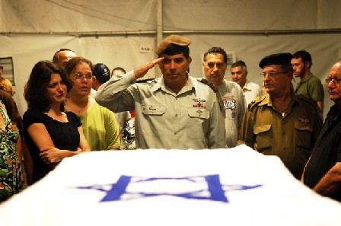

(צילום: דובר צה''ל)
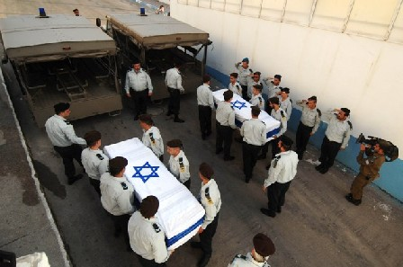

(צילום: דובר צה''ל)



אמו של החייל נחשון וקסמן: שחררו את רוצח בני בשביל גלעד שליט
מאת שירות "הארץ"
אמו של החייל נחשון וקסמן פנתה לראש הממשלה ואמרה כי למרות הכאב שבשחרור רוצח בנה, היא לא רוצה שמשפחת שליט תסבול יותר
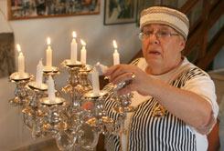
אסתר וקסמן. "אני מוותרת על הרוצח של בני. נחשון שלי יסלח לי".

רגע של קידוש ה': רס"ן רועי קלין מסתער על רימון

מה עובר על אדם שנייה לפני שהוא מחליט להסתער על רימון שלוף, כדי להציל חיים של אחרים? רס"ן רועי קליין, שהוביל את חייליו לקרב עקוב מדם בבינת ג'בל ספג את רסיסי הרימון תוך זעקת "שמע ישראל". מעשה אמיץ? סיפור גבורה? התאבדות? אנחנו עדיין מתקשים לעכל את העובדה שמיתוסים ממשיכים לגדול בנינו
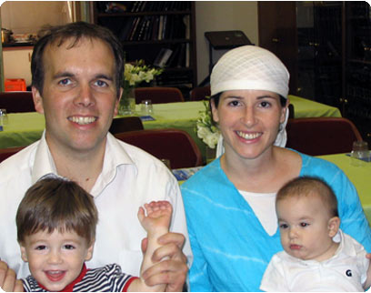
כל מי שעבר פעם בבני עקיבא, שמע את הפעולה על החייל נתן אלבז, עולה ממרוקו, שבאחד הקרבות במלחמת יום הכיפורים קפץ על רימון שהושלך לעבר הכוח, והציל את חיי חבריו ליחידה. מעשה הגבורה של אלבז שימש מאוחר יותר, תשתית לנאום המפורסם של מנחם בגין בכיכר העיר.
סביר להניח שגם רס"ן רועי קליין שמע את הסיפור הזה. הדרך שעשה מהישיבה התיכונית, התנועה, והמכינה בעלי, היא שהביאה אותו להתייצב בשורותיה של יחידת "אגוז". להיות קצין, להמשיך בצבא. החברים שלו מספרים על שקט נפשי, על רצון עז, על נחישות. החמרים שהם עשויים גיבורים. אלא שגיבורים, כך חשבנו, כבר לא מהלכים בינינו.
מה עובר על אדם שנייה לפני שהוא מחליט להסתער על רימון שלוף ולוותר על כל מה שיש לו ושעוד יכול להיות שלו, כדי להציל חיים של אחרים? האם חולפות למולו תמונות וקרעים מחייו כמו פלאשים בשחור לבן? האם הוא שומע את קול הרב שלו בישיבה דורש על קידוש ה'? האם הוא נזכר בסיפורם של עשרת הרוגי מלכות? או שמא אשתו וילדיו, מחייכים אליו?
או שאולי ברגע כזה, מתנקזת כל הוויתו ומתמקדת במשימה? גופו ותודעתו צועקים חיילות והוא פשוט קופץ?
רס"ן רועי קליין, שהוביל את חייליו לקרב עקוב ואולי מיותר, כך מתברר, בבינת ג'בל, וספג את רסיסי הרימון תוך זעקת "שמע ישראל", כנראה הרגיש תחושת אחריות גדולה. ייתכן והבין במה סיבכו את הכוח המפקדים הבכירים שלא חשבו עד הסוף, והחליט להציל את המצב לפחות עבור החיילים שלו, והאמהות שלהם.
את הסיפור של רועי קליין, קבלנו בשמץ חוסר נוחות. מיתוסים כבר לא גדלים היום בינינו. קשה לשער הקרבה הרואית, קשה לקבל את הצורך להציל חיים, כשערכם כל כך נמוך בשוק. לא פשוט לצרף את הביטוי "קידוש ה'" לעגה יומיומית דלה כל כך.
הרגע הזה, שבו רועי השיל את כל המחשבות, והתמלא ב"שמע ישראל" הוא הרגע הכי נשגב של השנה החולפת. הלוואי ולא יחזרו רגעים כאלה.

מבצע חלוקת מזון לראש השנה
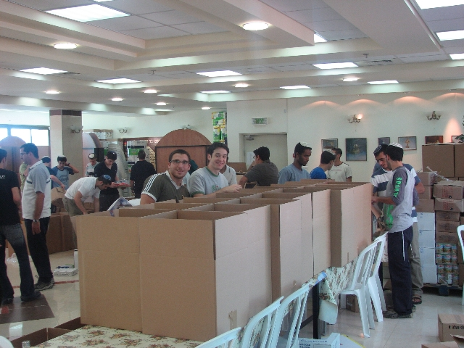
כמידי שנה לקראת ראש השנה מרכז החסד של ישיבת ההסדר "נהר דעה" והגרעין התורני "בית נריה" מנהריה, מקיים מבצע של איסוף מזון וחלוקתו למשפחות נזקקות בעיר. למבצע חשוב זה התגייסו מתנדבים של "מרכז החסד", בנות השירות הלאומי, תלמידי בי"ס השונים בעיר ותלמידי הישיבה. במהלך השבוע האחרון עמדו המתנדבים בכניסה לרשתות השיווק ואספו מוצרי יסוד שתרמו לקוחות. המבצע התקיים בסיוע של ארגון "לתת", ארגון "חסד אמונה", שטראוס-עלית, חוגלה - קימברלי ו"שולחן לשולחן". לשמחתנו הציבור נרתם ותרם בשמחה מצרכי מזון, מה שאיפשר לנו להכין כ - 400 חבילות מזון עבור המשפחות בנהריה, להם מרכז החסד מסייע כל השנה.


